TP2 Gestión de contenedores en DOCKER
Alumno: Romero Gonzalo Lionel

Ejercicio 1: Dockerfile y su estructura
Crear una imagen Docker que ejecute una aplicación web que muestre un mensaje al acceder vía el puerto 8081 de su navegador web (use http://127.0.0.1:8081). Genere un archivo HTML como hicimos en el TP#1.
Genere un Dockerfile para esta imagen. Utilice las instrucciones: ENV , EXPOSE , LABEL , USER y VOLUME:
html abierto en 8081:
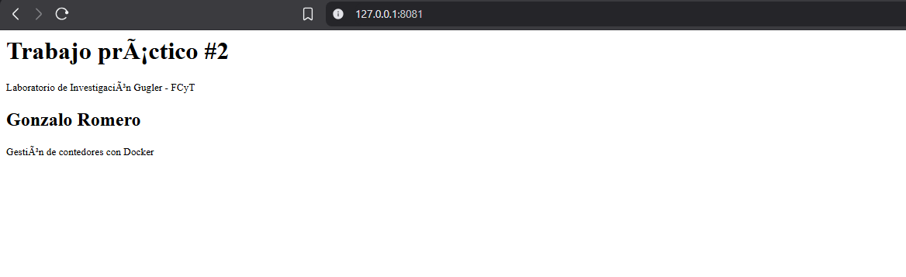
dockerfile:
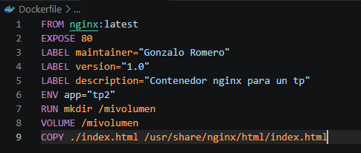
html:
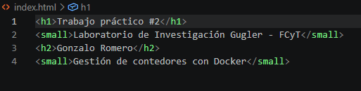

Ejercicio 2: Comandos básicos de Docker para la construcción
Muestre cómo utilizar los comandos pull y build para la construcción de la imagen para el Dockerfile anterior.
docker pull:
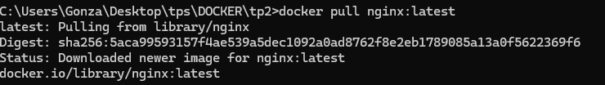
docker build:
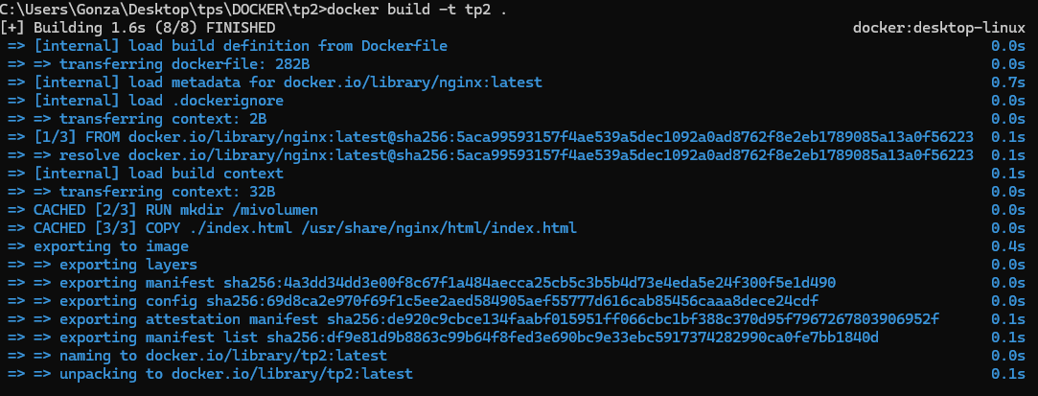

Ejercicio 3: Buenas prácticas para la creación de imágenes
Teniendo el siguiente Dockerfile optimicelo con buenas prácticas.
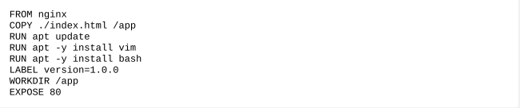
FROM nginx
RUN apt update
RUN apt -y install vim
RUN apt -y install bash
LABEL version=1.0.0
WORKDIR /app
EXPOSE 80
COPY ./index.html /app

Ejercicio 4: Volúmenes y persistencia de datos
Crear un volumen y configure un contenedor nginx:latest para que la utilice.
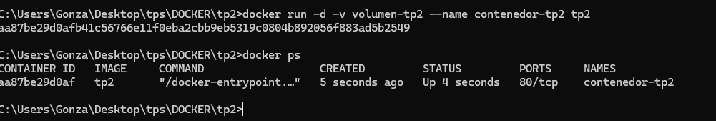

Ejercicio 5: Tipos de redes en Docker
Crear una red personalizada bridge y configure un contenedor nginx:latest para que la utilice

Ejercicio 6: Comunicación entre contenedores
Genere un contenedor python:3.12 y conéctelo con la red del ejercicio anterior.
dockerfile:
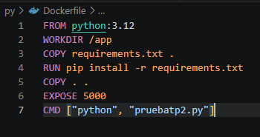
archivo .py:
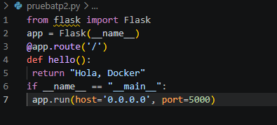
requirements.txt:
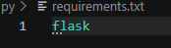

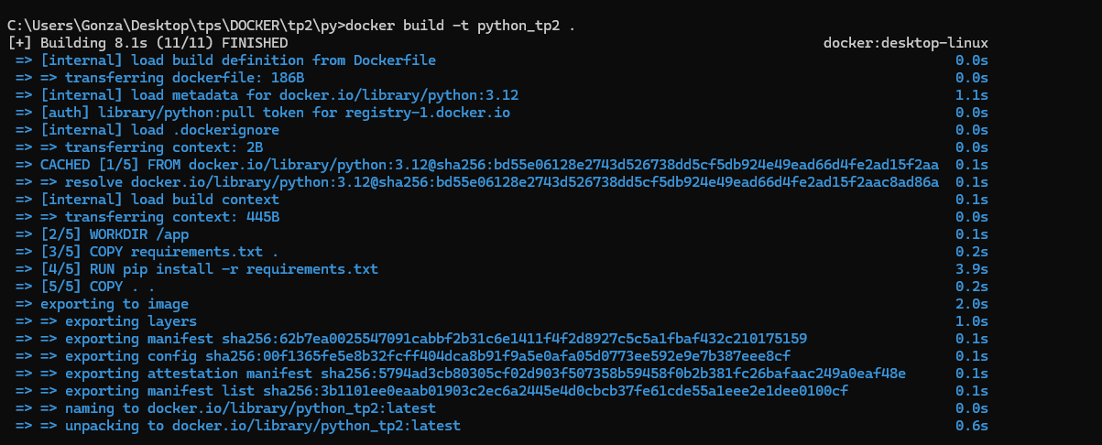
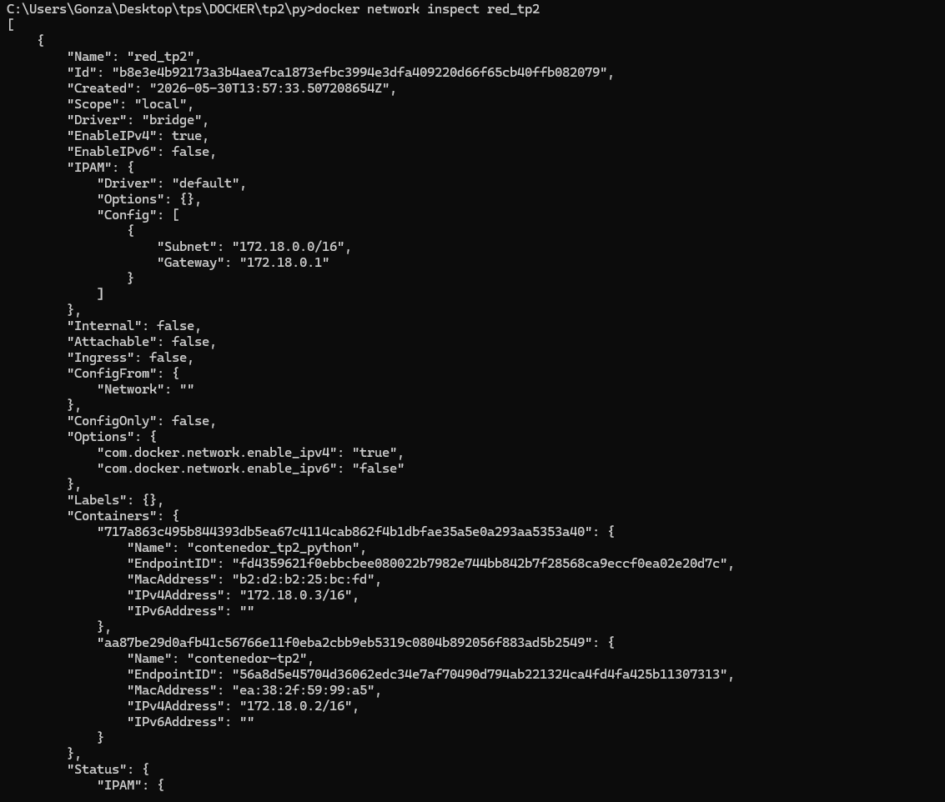

Ejercicio 7: Docker Compose
Genere un archivo docker-compose.yml para comunicar dos servicios web que estén en la misma red ( bridge ).
archivo docker-compose.yml:
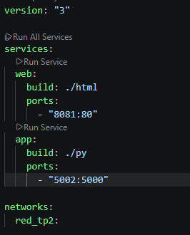
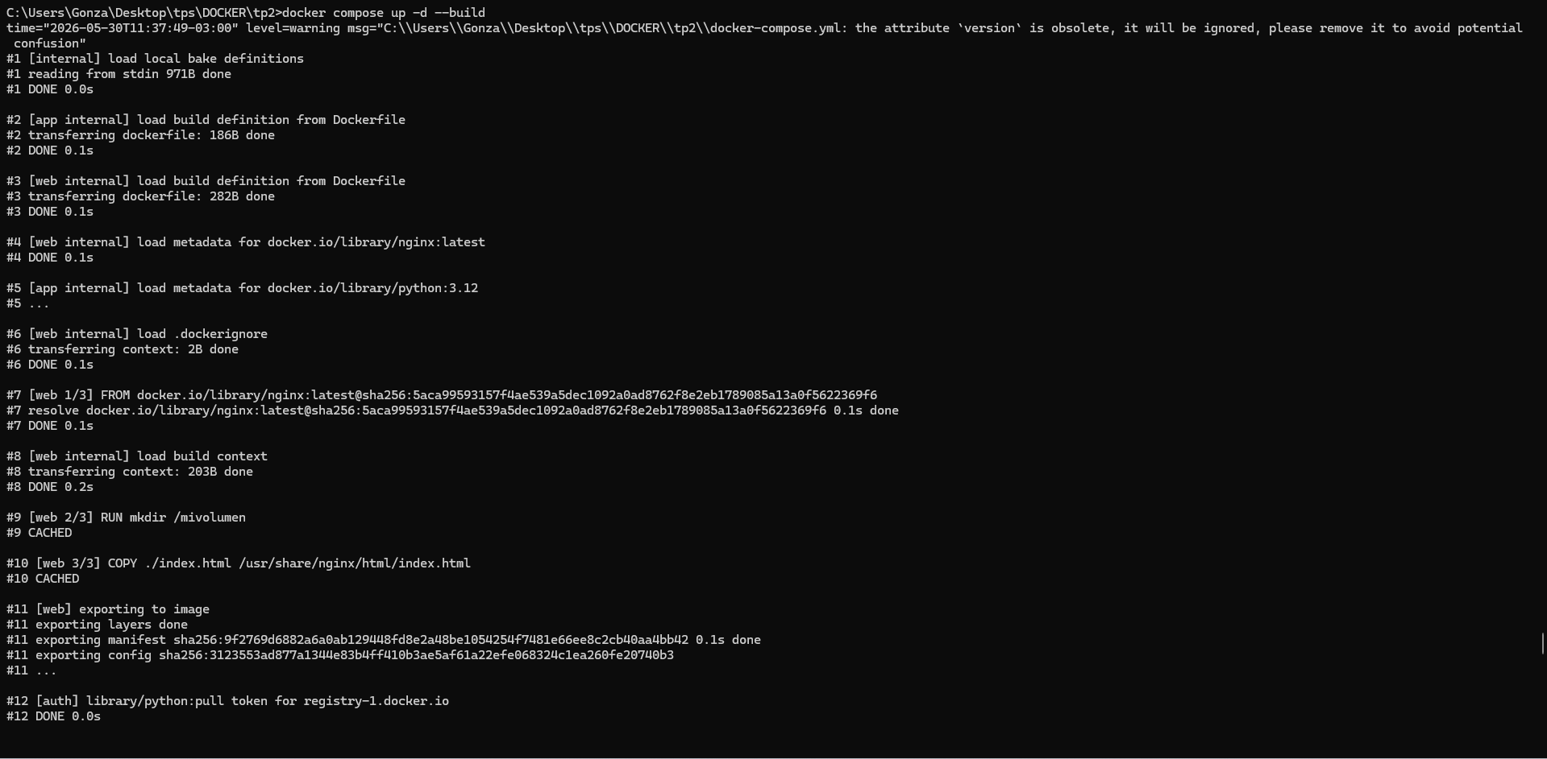
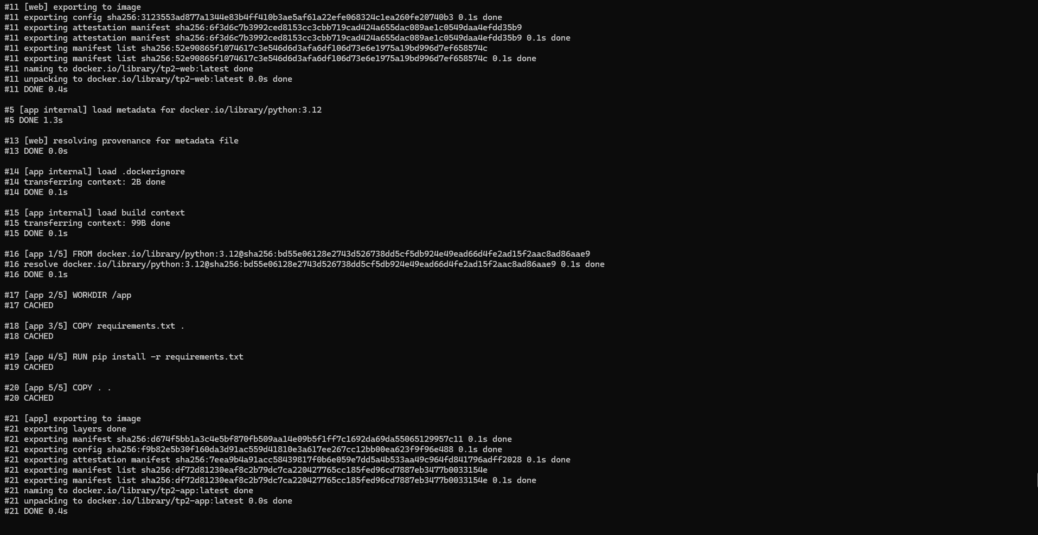
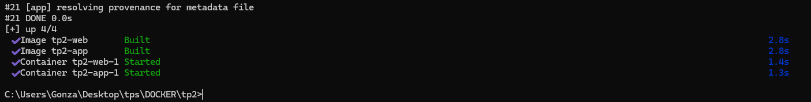

Ejercicio 8: Ejemplo práctico con múltiples servicios
Cree una aplicación en Flask que se conecte a una base de datos de su preferencia dentro de un docker compose.
docker-compose.yml:
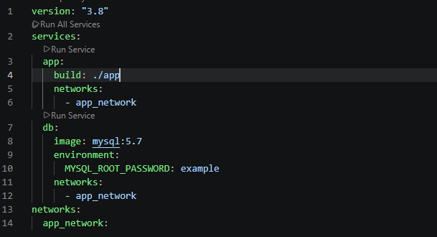
archivo py:
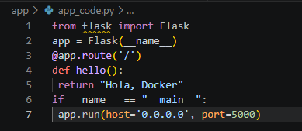
ejecución:
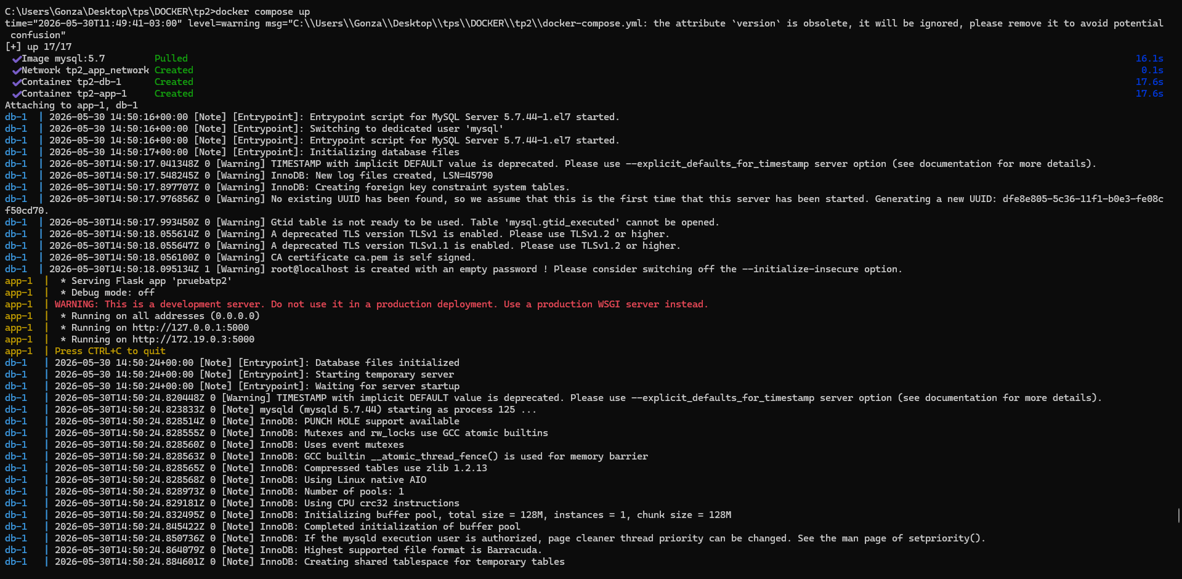
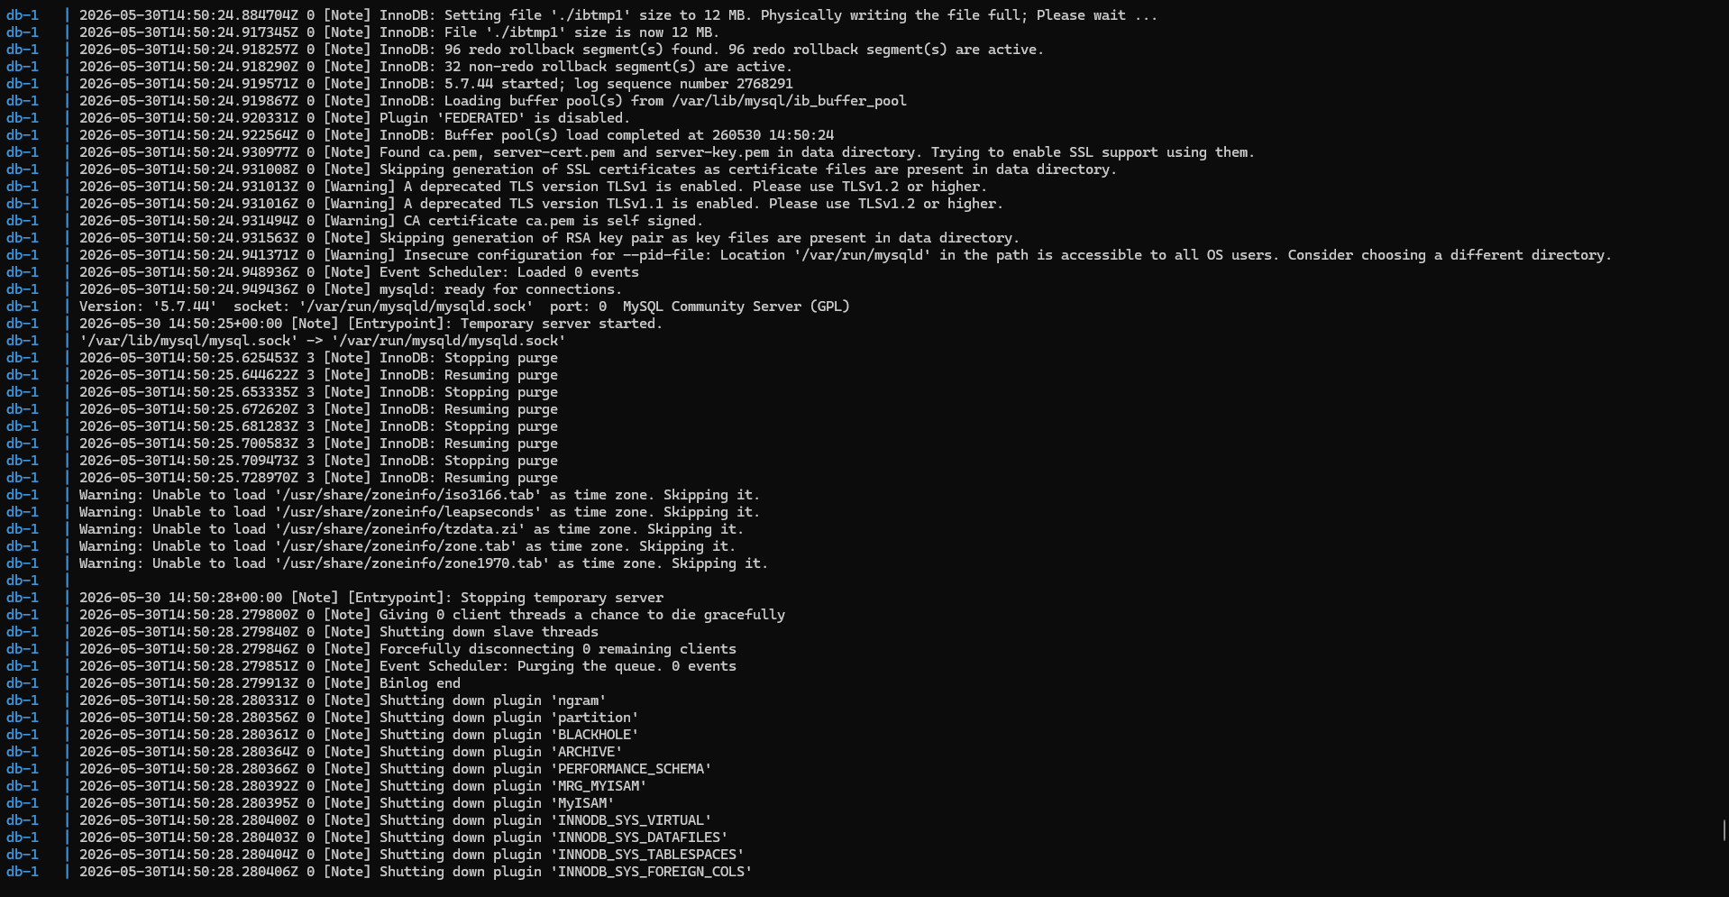
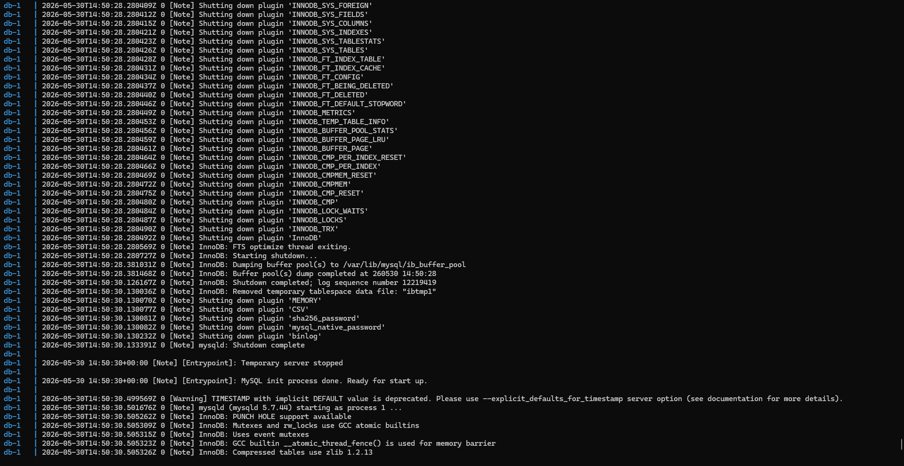
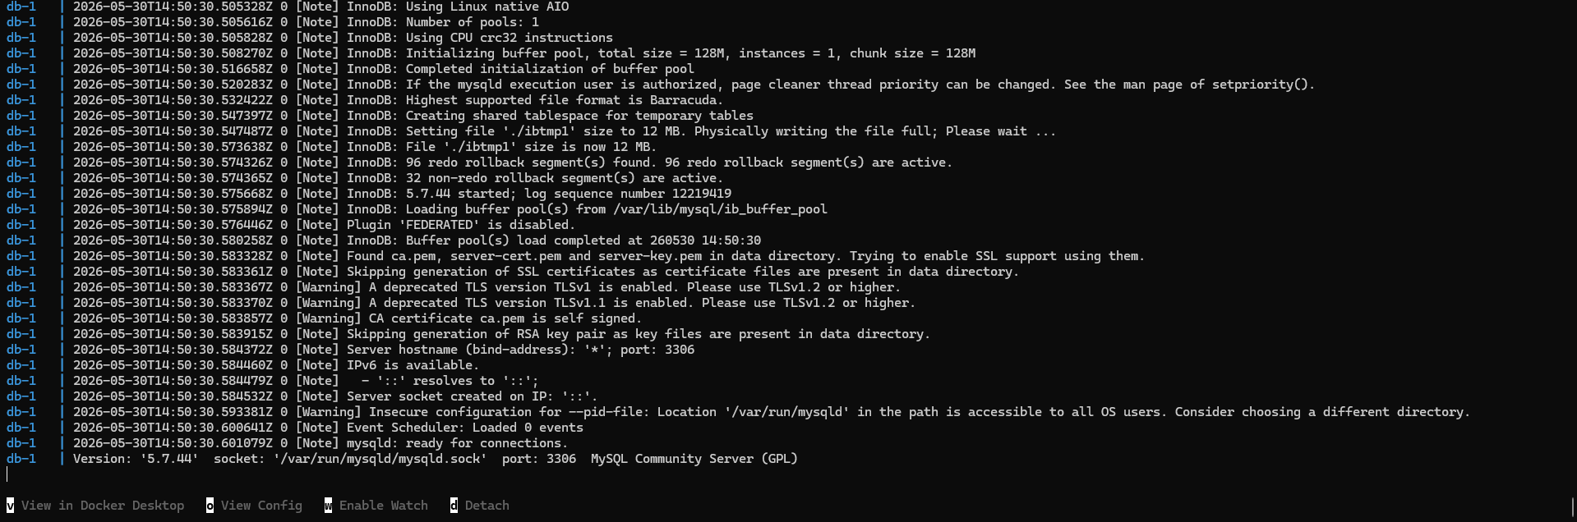
en docker desktop:
